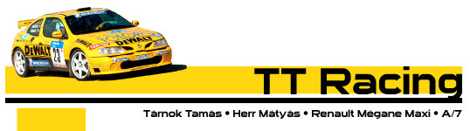

Rally Košice
Sietős etapok és elpattant felnik

2005. június 3.
Sem magyar, sem szlovák ellenfél nem tudta legyőzni Tárnok Tamást és Herr Mátyást a Kassa Rallye első, pénteki napja után. Hét gyorsasági szakaszt követően a TT Racing párosa 3 perc 43 mp-cel vezet Ján Lipták Seat Ibiza Kit-Car-ja előtt, az abszolút értékelésben pedig a sok WRC és Mitsubishi között a tizennyolcadik pozíciót foglalják el.

„Érzésre nagyon jól mentünk” - összegezte egy mondatban pénteki teljesítményüket Tárnok Tamás. Valóban így volt, hiszen mind a hét szakaszon az A/7 kategória legjobb idejét autózták, így zavartalanul, az első helyről várják a folytatást.

„Habár ezek a szűk pályák nem fekszenek az autónknak, a Renault túl széles hozzájuk, mégis sikerült jót menni, főleg mivel sötétben kifejezetten szeretek menni” – tette hozzá Tárnok, akinek ez volt első kassai versenye. „Egyedül az etapokkal nem voltunk kibékülve, gyakran eszeveszett tempóban kellett rohanni közúton is, hogy odaérjünk a kiírt időpontra” – mesélte Herr Mátyás navigátor.

A TT Racing párosának mindössze egyetlen nagyobb kalandja volt a pénteki nap során: a Renault Mégane Maxi jobb oldalával eltaláltak egy követ, ami mindkét felnit elrepesztette. Szerencsére épp középen találta el a felniket, még defektet sem kaptak, de a kerekek mégis használhatatlanná váltak. Nem csak a felnik, de Tárnok betegsége is hátráltatta őket: begyulladt a füle és hányingere volt, ám szerencsére a fájdalomcsillapítók estig kitartottak…

További információ:
Földi D. Attila (70)218-1115
Csordás Gábor (20)991-3602
ttracing@foldiattila.hu

Letölthető nagyfelbontású fotók:
www.foldiattila.hu

